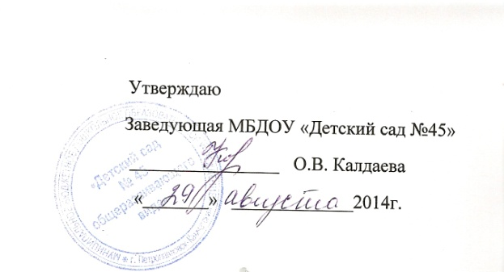

Положение о Рабочей группе по созданию воспитательно-образовательной Программы ДОУ

1.Общие положения
1.1. Настоящее Положение регламентирует деятельность Рабочей группы по созданию воспитательно-образовательной программы ДОУ№45.
1.2. Положение разработано в соответствии со ст.30 Конституции РФ, Федерального закона от 29.12.2012 №273 ФЗ «Об образовании в РФ», ФГОС дошкольного образования.
1.3. Деятельность Рабочей группы осуществляется в соответствии с действующим законодательством РФ в области образования, нормативными правовыми документами об образовании, Уставом ДОУ, настоящим Положением.
1.4. В состав Рабочей группы входят председатель и члены Рабочей группы из числа педагогических работников ДОУ
1.5. Деятельность Рабочей группы направлена на разработку воспитательно-образовательной программы ДОУ.
2.Задачи
2.1. Разработка воспитательно-образовательной программы ДОУ на основе ФГОС ДО и внедрение её в работу педагогического коллектива.
2.2. Разработка нормативной и методической документации, регламентирующего реализацию воспитательно-образовательной программы.
2.3. Обеспечение полноценного физического и всестороннего развития детей дошкольного возраста.
2.4. Повышение качества профессиональной деятельности педагогов, совершенствование их педагогического мастерства.
3. Функции
3.1. Изучение и анализ законодательных актов, нормативных документов, педагогической и методической литературы, регламентирующих вопросы дошкольного образования.
3.2. Осуществление проблемно-ориентированного анализа образовательной деятельности ДОУ за последние 3 года.
3.3. Определение целей и задач воспитательно-образовательной программы ДОУ
3.4. Выбор содержания и составление учебных планов, направлений педагогической деятельности образовательного процесса в соответствии с требованиями к общеобразовательной программе дошкольного образования и приоритетным осуществлением художественно-эстетического развития детей.
3.5. Выработка управленческих направлений реализации воспитательно-образовательной программы ДОУ.
4. Права
4.1. Осуществлять работу по плану, утверждённому руководителем ДОУ, вносить в него необходимые дополнения и коррективы.
4.2. Требовать от работников ДОУ необходимую информацию для осуществления глубокого анализа воспитательно-образовательного процесса.
4.3. В отдельных случаях при необходимости приглашать на заседание Рабочей группы представителей общественных организаций, образовательных и медицинских учреждений.
5. Ответственность
5.1. Выполнение плана работы по разработке воспитательно-образовательной программы ДОУ в обозначенные сроки
5.2.Принятие конкретных решений по каждому рассматриваемому вопросу с указанием ответственных лиц и сроков исполнения решений.
5.3. Соответствие определенных форм, методов, средств организации воспитательно-образовательного процесса возрастным, психофизиологическим особенностям, склонностям, способностям, интересам и потребностям детей.
5.5. Соответствие воспитательно-образовательной программы ДОУ требованиям ФГОС ДО.
6. Организация деятельности
6.1. Оперативные совещания Рабочей группы проводятся по мере необходимости, но не реже двух раз в месяц.
6.2. Деятельность Рабочей группы осуществляется по плану, утверждённому руководителем Учреждения, с указанием соответствующих мероприятий.
6.3. Результаты работы Рабочей группы доводятся до сведения педагогических работников на педагогическом совете.
7. Делопроизводство
7.1. Оперативные совещания Рабочей группы оформляются протоколом. Протоколы составляются секретарём и подписываются председателем Рабочей группы.
8. Заключительные положения
8.1. Настоящее Положение вступает в силу с момента утверждения и издания приказа руководителя ДОУ
8.2. Изменения и дополнения вносятся в настоящее Положение по мере необходимости и подлежат утверждению руководителем ДОУ.

